**УРОК ЛИТЕРАТУРЫ в 5 классе.**

Тема: Секреты литературы: лирика, стихи, ритм. Закрепление.

Тип урока: Творческая мастерская. Проба пера.

Цель: Проверка теоретических знаний учащихся по теме:

«Лирика, стихи, ритм».

Применение этих знаний на практике.

Ход урока:

1. Беседа с учащимися по вопросам:

1)Что такое лирика?

2)Какого рода стихотворения называют пейзажной лирикой?

3)Что такое эпитет? Олицетворение?

4)Объясните, что такое ритм и почему ритм-это сердце

лирики?

(Стихотворный ритм – это правильное чередование

ударных и безударных слогов.)

5)Что такое рифма? ( Это созвучие на концах стихотворных строк.)

6)Чем отличается стихотворная речь от прозы?

7)Пробовали ли вы писать стихи?

А вдруг у вас талант? Вдруг получится? Попробуем?

II. Проба пера. Стихотворения о весне.

1)Слово учителя: на дворе весна, апрель, настроение у всех

радостное.

Давайте попробуем выразить это в своих стихотворениях.

Но сначала послушаем несколько стихотворений известных

поэтов о весне:

2)Ф. И. Тютчев. «Зима недаром злится…», «Весенние воды» и

др. Читают ребята наизусть стихотворения.

Ребята, вы, наверно, уже поняли, что лирика – дело непростое.

Уж очень необычна эта область литературы. Здесь надо

тщательно подбирать слова, чтобы через них передать свои

чувства, состояние души. Чувства и мысли, настроения и

переживания - вот «герои» лирики.

3)У некоторых ребят уже есть опыт в написании стихотворений.

Недавно мы были на субботнике, а потом на уроке русского

языка писали сочинение-миниатюру о том, как мы работали.

Пакулова Тамара написала его в стихах:

Мы берем лопаты в руки,

Кисти, метла, молотки.

На субботнике от скуки

Не умрут ученики.

Мы готовы мыть всю школу,

Красить, чистить и скоблить,

Чтоб как новой стала школа,

Чтоб тепло в ней было жить.

Правда, хорошо! Ну, а теперь давайте мы попробуем о

весне сами написать.

Постарайтесь, и у вас все получится.

4)Ребята на листочках-черновиках пишут свои стихотворения.

Работа учителя: помочь, поддержать, проанализировать,

подсказать ребятам.

5)Чтение вслух удачных стихотворений, строчек.

III. Ребята из черновиков переписывают стихотворения

на альбомный листок и рисуют к нему рисунок.

Готовые работы сдают учителю, а кто не успел, получает

домашнее задание.

Домашние задание:

* доработать стихотворения,
* на листок из альбома переписать и нарисовать рисунок к своему стихотворению.

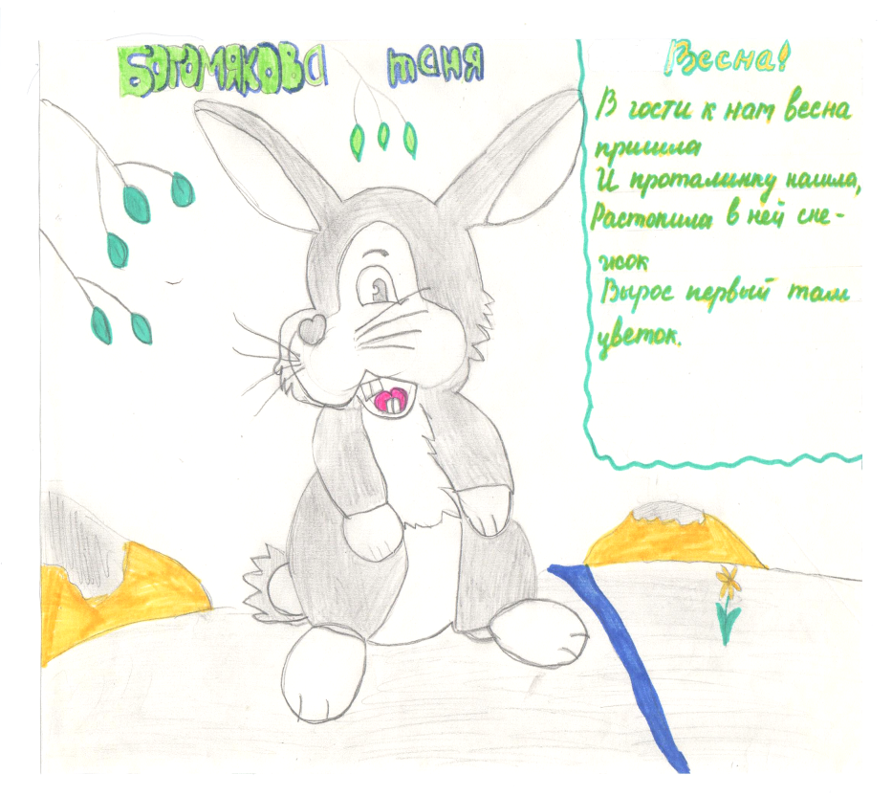

Вот такие получились работы!